视频解析P78〜P83：https://www.bilibili.com/video/BV1ym4y1D7RW?p=78

文字解析：下方

CISC和RISC
以下关于CISC（Complex Instruction Set Computer, 复杂指令集计算机）和RISC（Reduced Instruction Set Computer, 精简指令集计算机）的叙述中，错误的是 （2） 。（2009年下半年）
（2） A. 在CISC中，其复杂指令都采用硬布线逻辑来执行
B. 采用CISC技术的CPU，其芯片设计复杂度更髙
C. 在RISC中，更适合采用硬布线逻辑执行指令
D. 采用RISC技术，指令系统中的指令种类和寻址方式更少
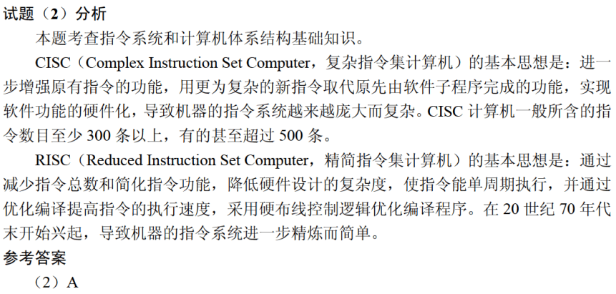

（5） 不是RISC的特点。（2013年下半年）
（5） A. 指令种类丰富 B. 高效的流水线操作
C. 寻址方式较少 D. 硬布线控制
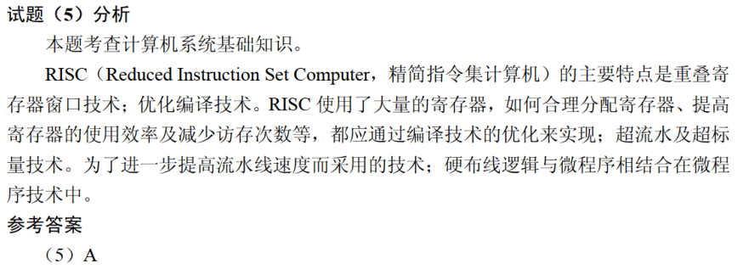

以下关于RISC和CISC的叙述中，不正确的是 （5） 。（2014年下半年）
（5） A. RISC通常比CISC的指令系统更复杂
B. RISC通常会比CISC配置更多的寄存器
C. RISC编译器的子程序库通常要比CISC编译器的子程序库大得多
D. RISC比CISC更加适合VLSI工艺的规整性要求
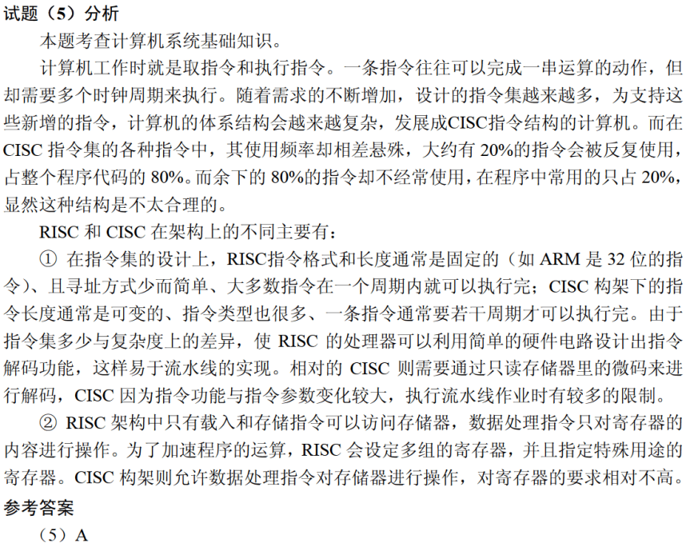

CISC是 （6） 的简称。（2015年下半年）
（6） A. 复杂指令集系统计算机 B. 超大规模集成电路
C. 精简指令集系统计算机 D. 超长指令字
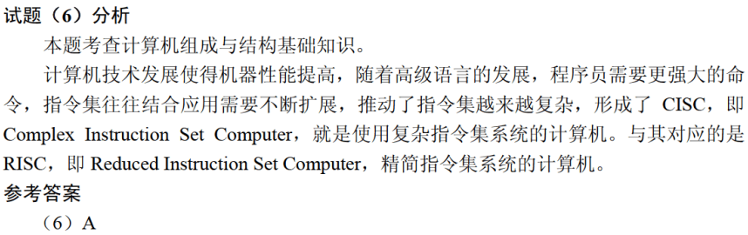
以下关于RISC（精简指令系统计算机）技术的叙述中，错误的是 （6） 。（2019年上半年）
（6） A. 指令长度固定、指令种类尽量少
B. 指令功能强大、寻址方式复杂多样
C. 增加寄存器数目以减少访问次数
D. 用硬布线电路实现指令解码，快速完成指令译码
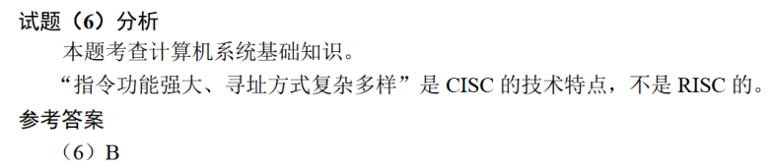

以下关于RISC和CISC计算机的叙述中，正确的是 （2） 。（2021年上半年）
（2） A. RISC不采用流水线技术，CISC采用流水线技术
B. RISC使用复杂的指令，CISC使用简单的指令
C. RISC采用很少的通用寄存器，CISC采用很多的通用寄存器
D. RISC采用组合逻辑控制器，CISC普遍采用微程序控制器

答案：D，根据知识点表格来对比ABC都有错误，唯有D正确。

